**NHẬP MÔN CÔNG NGHỆ PHẦN MỀM**

**TÀI LIỆU THIẾT KẾ**

*Yêu cầu nhóm sinh viên hoàn thành tài liệu thiết kế cho đồ án đã được giao theo biểu mẫu đính kèm.*

C:\Users\tdqua_000\Dropbox\SS-Slides\DeCuong-CDIO\Template CDIO v4.2\Templates\Hinh anh\LogoTruong.png

Bộ môn Công nghệ phần mềm

Khoa Công nghệ thông tin

Đại học Khoa học tự nhiên TP HCM

**MỤC LỤC**

[1 Thông tin nhóm 2](#_Toc532753958)

[2 Mô hình quan niệm 3](#_Toc532753959)

[3 Thiết kế kiến trúc 4](#_Toc532753960)

[3.1 Sơ đồ kiến trúc 4](#_Toc532753961)

[3.1.1 Cây phân rã hệ thống 4](#_Toc532753962)

[3.1.2 Kiến trúc tổng thể của hệ thống 10](#_Toc532753963)

[3.2 Sơ đồ lớp (Class Diagram) 12](#_Toc532753964)

[3.3 Đặc tả các lớp đối tượng 12](#_Toc532753965)

[3.3.1 Lớp BaseViewModel 12](#_Toc532753966)

[3.3.2 Lớp LoginViewModel 13](#_Toc532753967)

[3.3.3 Lớp CustomersViewModel 14](#_Toc532753968)

[3.3.4 Lớp EmployeesViewModel 16](#_Toc532753969)

[3.3.5 Lớp SortFoodViewModel 18](#_Toc532753970)

[3.3.6 Lớp OrderViewModel 21](#_Toc532753971)

[3.3.7 Lớp StatisticViewModel 25](#_Toc532753972)

[3.3.8 Lớp DetailCustomersViewModel 27](#_Toc532753973)

[4 Thiết kế dữ liệu 30](#_Toc532753974)

[4.1 Sơ đồ dữ liệu 30](#_Toc532753975)

[4.2 Đặc tả dữ liệu 30](#_Toc532753976)

[4.2.1 Bảng EMPLOYEE 30](#_Toc532753977)

[4.2.2 Bảng CUSTOMER 31](#_Toc532753978)

[4.2.3 Bảng FOOD 32](#_Toc532753979)

[4.2.4 Bảng ORDERINFO 32](#_Toc532753980)

[4.2.5 Bảng ORDERDETAIL 33](#_Toc532753981)

[5 Thiết kế giao diện người dùng 34](#_Toc532753982)

[5.1 Sơ đồ và danh sách màn hình 34](#_Toc532753983)

[5.2 Đặc tả các màn hình giao diện 35](#_Toc532753984)

[5.2.1 Màn hình “Đăng nhập” 35](#_Toc532753985)

[5.2.2 Màn hình “Thống kê” 36](#_Toc532753986)

[5.2.3 Màn hình “Sắp món” 37](#_Toc532753987)

[5.2.4 Các màn hình khác 39](#_Toc532753988)

**TÀI LIỆU THIẾT KẾ**

Tài liệu tập trung vào các chủ đề:

* Tạo ra tài liệu thiết kế phần mềm.
* Hoàn chỉnh tài liệu thiết kế phần mềm với các nội dung:

Hiển thị dữ liệu phức tạp

* DataGridView
  + Mô hình quan niệm
  + Thiết kế kiến trúc
  + Thiết kế dữ liệu
  + Thiết kế giao diện người dùng
* Đọc hiểu tài liệu thiết kế phần mềm.

# Thông tin nhóm

**Website / Facebook nhóm:** <https://www.facebook.com/>Group

|  |  |  |  |
| --- | --- | --- | --- |
| **MSSV** | **Họ Tên** | **Email** | **Điện thoại** |
| 1612300 | Thái Đăng Khoa | [dktp98@gmail.com](mailto:dktp98@gmail.com) | 0938498003 |
| 1612339 | Trần Khánh Linh | [trankhanhlinh98@gmail.com](mailto:trankhanhlinh98@gmail.com) | 0947161098 |
| 1612352 | Nguyễn Hà Hoàng Long | [hoanglong16198@gmail.com](mailto:hoanglong16198@gmail.com) | 0934754383 |
| 1612365 | Nguyễn Thiên Lý  (Nhóm trưởng) | [nguyenmit2012@gmail.com](mailto:nguyenmit2012@gmail.com) | 0344374834 |

# Mô hình quan niệm

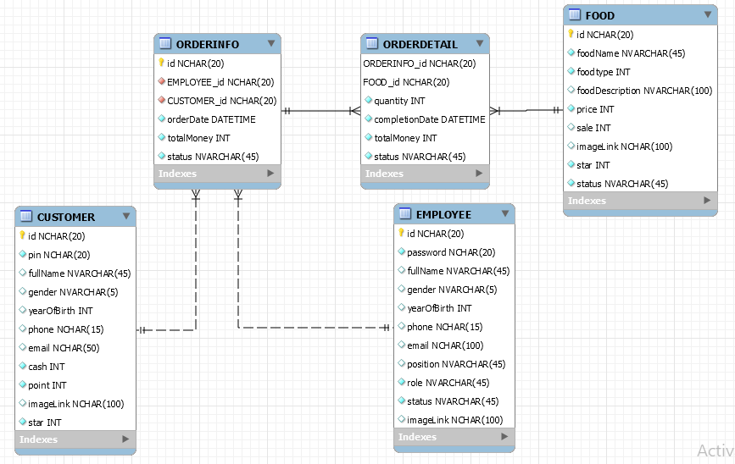

2‑1 Mô hình quan niệm EER

# Thiết kế kiến trúc

## Sơ đồ kiến trúc

### Cây phân rã hệ thống

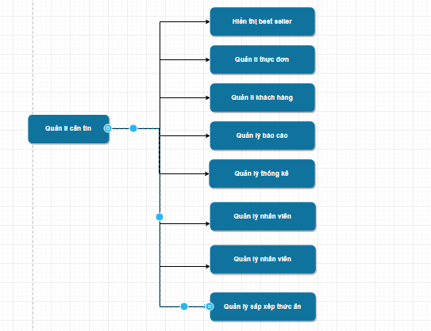

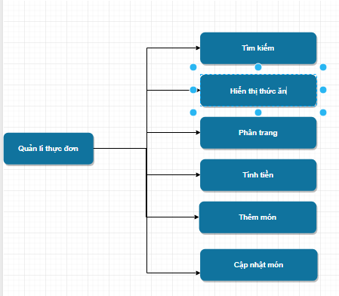

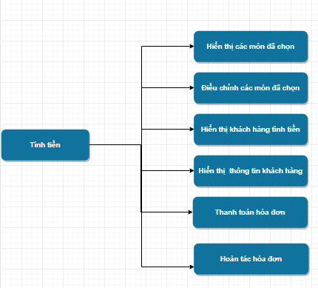

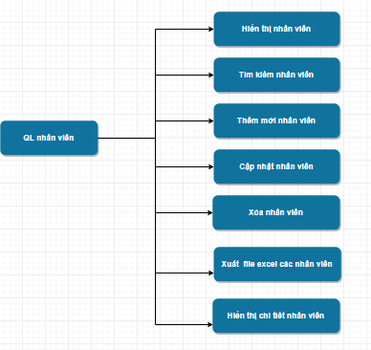

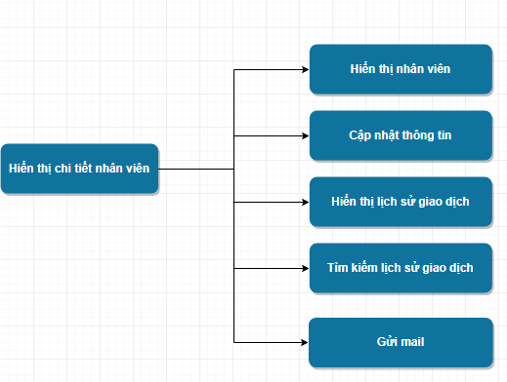

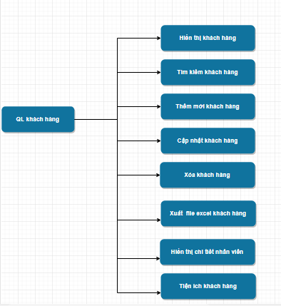

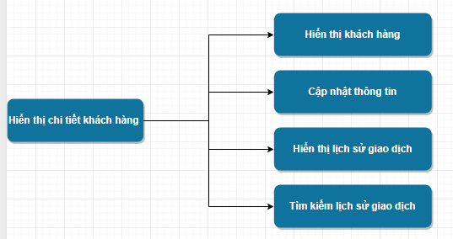

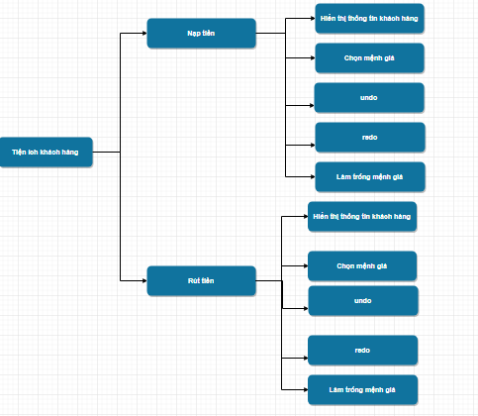

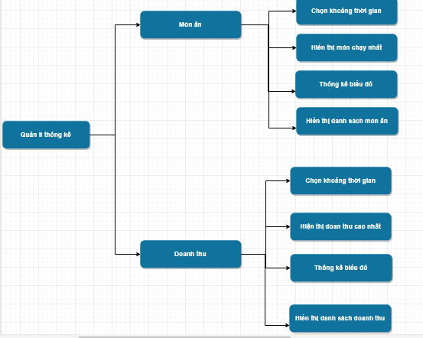

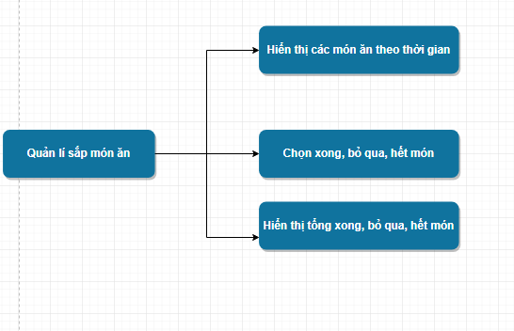

### Kiến trúc tổng thể của hệ thống

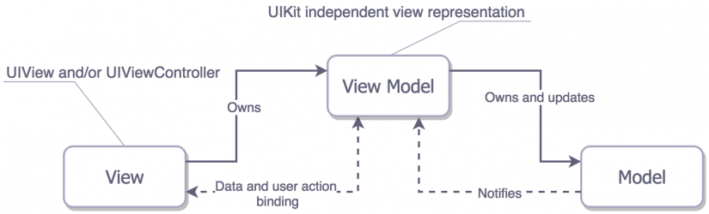

3‑1 Mô hình MVVM

Sử dụng mô hình MVVM (Model-Views-Views Model) vẫn đảm bảo sự tách biệt giữa giao diện, Xử lí với giao diện, và kết nối với cơ sở dữ liệu:

* Tầng giao diện (Views): Các giá trị cần được xử lý hoặc hiển thị sẽ được binding xuống tầng xử lý (Views Model) để xử lý.
* Tầng xử lý (Views Model): xử lý các sự kiện xảy ra ở tầng giao diện nhằm mục đích đổ dữ liệu từ Tầng Model lên giao diện cũng như lưu xuống lại cơ sở dữ liệu
* Tầng dữ liệu (Model): Ở đây nhóm sử dụng Entity Framework để thao tác với cơ sở dữ liệu (truy vấn, thêm , xóa, sửa).

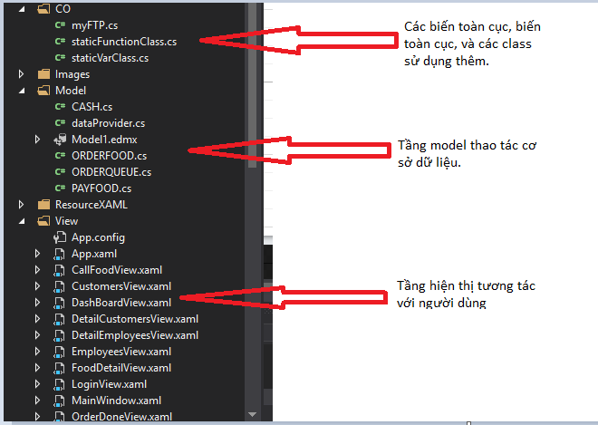

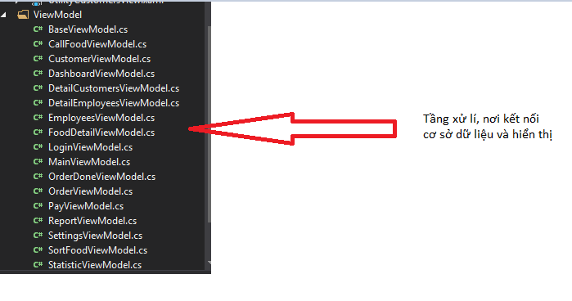

**Design Pattern singleton:** Quản lý truy cập đến các hàm thông qua tên lớp

## Sơ đồ lớp (Class Diagram)

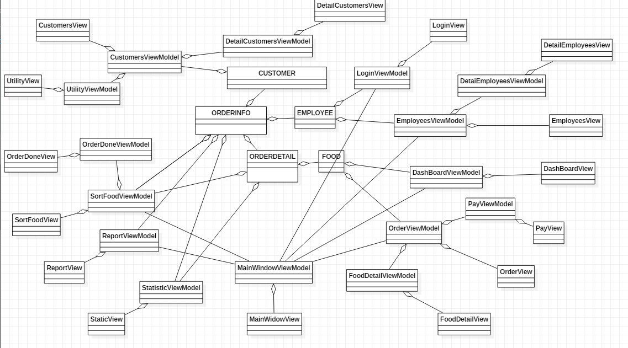

3‑2 Sơ đồ lớp

## Đặc tả các lớp đối tượng

### Lớp BaseViewModel

*Danh sách các thuộc tính*

|  |  |  |  |  |
| --- | --- | --- | --- | --- |
| **STT** | **Tên thuộc tính** | **Loại** | **Ràng buộc** | **Ý nghĩa** |
| 1 | PropertyChanged | public | Không | Handle sự kiện giá trị của một thuộc tính thay đổi |

*Danh sách các các phương thức chính*

|  |  |  |  |  |
| --- | --- | --- | --- | --- |
| **STT** | **Tên phương thức** | **Loại** | **Ràng buộc** | **Ý nghĩa** |
| 1 | OnPropertyChanged | protected virtual | Không | Xử lý khi giá trị một thuộc tính của lớp thay đổi |

### Lớp LoginViewModel

Lớp LoginViewModel kế thừa từ lớp BaseViewModel

*Danh sách các thuộc tính*

|  |  |  |  |  |
| --- | --- | --- | --- | --- |
| **STT** | **Tên thuộc tính** | **Loại** | **Ràng buộc** | **Ý nghĩa** |
| 1 | g\_b\_isLogin | public | True / false | Lưu trạng thái login hợp lệ hay không |
| 2 | \_g\_str\_userName | private | Không | Lưu username |
| 3 | \_g\_str\_password | private | Không | Lưu password |
| 4 | g\_iCm\_ClickCloseCommand | public | Không | Chứa hàm xử lý sự kiện nhấn nút Close |
| 5 | g\_iCm\_ClickLoginCommand | public | Không | Chứa hàm xử lý sự kiện nhấn nút Login |
| 6 | g\_iCm\_PasswordChangedCommand | public | Không | Chứa hàm xử lý sự kiện password thay đổi |
| 7 | g\_iCm\_MouseLeftButtonDownCommand | public | Không | Chứa hàm xử lý sự kiện nhấn giữ chuột trái |

*Danh sách các các phương thức chính*

|  |  |  |  |  |
| --- | --- | --- | --- | --- |
| **STT** | **Tên phương thức** | **Loại** | **Ràng buộc** | **Ý nghĩa** |
| 1 | LoginViewModel | public | Không | Gọi các hàm xử lý sự kiện cho các thuộc tính sự kiện |

### Lớp CustomersViewModel

Lớp CustomersViewModel kế thừa từ lớp BaseViewModel

*Danh sách các thuộc tính*

|  |  |  |  |  |
| --- | --- | --- | --- | --- |
| **STT** | **Tên thuộc tính** | **Loại** | **Ràng buộc** | **Ý nghĩa** |
| 1 | \_g\_listCustomer | private | Không | Lưu danh sách khách hàng |
| 2 | \_g\_str\_filter | private | Không | Lưu danh sách khách hàng đã được lọc theo tiêu chí nào đó |
| 3 | \_g\_selectedItem | private | Không | Lưu khách hàng đã được chọn |
| 4 | \_g\_listGenders | private | Nam/Nữ/Khác | Lưu danh sách giới tính |
| 5 | \_g\_listYearOfBirth | private | Không | Lưu danh sách năm sinh |
| 6 | \_g\_str\_imageLink | private | Không | Lưu đường dẫn tới hình ảnh khách hàng |
| 7 | \_g\_str\_id | private | Không | Lưu mã khách hàng |
| 8 | \_g\_str\_fullName | private | Không | Lưu tên khách hàng |
| 9 | \_g\_str\_gender | private | Nam/Nữ/Khác | Lưu giới tính khách hàng |
| 10 | \_g\_i\_yearOfBirth | private | Không | Lưu năm sinh khách hàng |
| 11 | \_g\_str\_phone | private | Không | Lưu số điện thoại khách hàng |
| 12 | \_g\_str\_email | private | Không | Lưu email khách hàng |
| 13 | \_g\_i\_cash | private | Không | Lưu số tiền hiện có trong tài khoản khách hàng |
| 14 | \_g\_i\_point | private | Không | Lưu điểm của khách hàng |
| 15 | \_g\_i\_star | private | Không | Lưu số sao khách hàng |
| 16 | g\_iCm\_LoadedCommand | public | Không | Chứa hàm xử lý sự kiện load CustomersView |
| 17 | g\_iCm\_ClickAddCommand | public | Không | Chứa hàm xử lý sự kiện nhấn nút Add |
| 18 | g\_iCm\_ClickEditCommand | public | Không | Chứa hàm xử lý sự kiện nhấn nút Edit |
| 19 | g\_iCm\_ClickSaveCommand | public | Không | Chứa hàm xử lý sự kiện nhấn nút Save |
| 20 | g\_iCm\_ClickExportCommand | public | Không | Chứa hàm xử lý sự kiện nhấn nút Export |
| 21 | g\_iCm\_TextChangedFilterCommand | public | Không | Chứa hàm xử lý sự kiện khi ô tìm kiếm thay đổi |
| 22 | g\_iCm\_ClickDetailCommand | public | Không | Chứa hàm xử lý sự kiện nhấn nút Detail |
| 23 | g\_iCm\_ClickUtilityCommand | public | Không | Chứa hàm xử lý sự kiện nhấn nút Nạp tiền ($) |

*Danh sách các các phương thức chính*

|  |  |  |  |  |
| --- | --- | --- | --- | --- |
| **STT** | **Tên phương thức** | **Loại** | **Ràng buộc** | **Ý nghĩa** |
| 1 | CustomersViewModel() | public | Không | Gọi các hàm xử lý sự kiện cho các thuộc tính sự kiện |

### Lớp EmployeesViewModel

Lớp EmployeesViewModel kế thừa từ lớp BaseViewModel

*Danh sách các thuộc tính*

|  |  |  |  |  |
| --- | --- | --- | --- | --- |
| **STT** | **Tên thuộc tính** | **Loại** | **Ràng buộc** | **Ý nghĩa** |
| 1 | \_g\_listEmloyee | private | Không | Lưu danh sách nhân viên |
| 2 | \_g\_str\_filter | private | Không | Lưu danh sách nhân viên đã được lọc theo tiêu chí nào đó |
| 3 | \_g\_selectedItem | private | Không | Lưu nhân viên đã được chọn |
|  | \_g\_listGenders | private | (Nam, Nữ , Khác) | Lưu danh sách giới tính |
|  | \_g\_listRoles | private | Admin, Thành viên | Lưu danh sách các vai trò |
|  | g\_listStatus | private | Đang làm, Đã nghỉ | Lưu danh sách các trạng thái làm việc |
| 4 | \_g\_listYearOfBirth | private | Không | Lưu danh sách năm sinh |
|  | \_g\_str\_imageLink | private | Không | Lưu đường dẫn tới hình ảnh nhân viên |
| 5 | \_g\_str\_id | private | Không | Lưu mã nhân viên |
| 6 | \_g\_str\_fullName | private | Không | Lưu tên nhân viên |
| 7 | \_g\_str\_gender | private | Nam/Nữ/Khác | Lưu giới tính nhân viên |
| 8 | \_g\_i\_yearOfBirth | private | Không | Lưu năm sinh nhân viên |
| 9 | \_g\_str\_phone | private | Không | Lưu số điện thoại nhân viên |
| 10 | \_g\_str\_email | private | Không | Lưu email nhân viên |
| 11 | \_g\_str\_position | private | Không | Lưu vị trí làm việc của nhân viên (thu ngân, phục vụ, …) |
| 12 | \_g\_str\_role | private | Admin/Thành viên | Lưu vai trò của nhân viên trong hệ thống |
| 13 | \_g\_str\_status | private | Đang làm/Đã nghỉ | Lưu trạng thái làm việc của nhân viên |
| 14 | g\_iCm\_LoadedCommand | public | Không | Chứa hàm xử lý sự kiện load EmployeeView |
| 15 | g\_iCm\_ClickAddInfoCommand | public | Không | Chứa hàm xử lý sự kiện nhấn nút Add Info |
| 16 | g\_iCm\_ClickEditInfoCommand | public | Không | Chứa hàm xử lý sự kiện nhấn nút Edit Info |
| 17 | g\_iCm\_ClickSaveInfoCommand | public | Không | Chứa hàm xử lý sự kiện nhấn nút Save Info |
|  | g\_iCm\_ClickExportCommand | public | Không | Chứa hàm xử lý sự kiện nhấn nút Export |
| 18 | g\_iCm\_TextChangedFilterCommand | public | Không | Chứa hàm xử lý sự kiện khi ô tìm kiếm thay đổi |
| 19 | g\_iCm\_ClickDetailCommand | public | Không | Chứa hàm xử lý sự kiện nhấn nút Detail |

*Danh sách các các phương thức chính*

|  |  |  |  |  |
| --- | --- | --- | --- | --- |
| **STT** | **Tên phương thức** | **Loại** | **Ràng buộc** | **Ý nghĩa** |
| 1 | EmployeesViewModel () | public | Không | Gọi các hàm xử lý sự kiện cho các thuộc tính sự kiện |

### Lớp SortFoodViewModel

Lớp SortFoodViewModel kế thừa từ lớp BaseViewModel

*Danh sách các thuộc tính*

|  |  |  |  |  |
| --- | --- | --- | --- | --- |
| **STT** | **Tên thuộc tính** | **Loại** | **Ràng buộc** | **Ý nghĩa** |
| 1 | \_g\_list\_OrderQueue1 | private | Không | Lưu danh sách các món cơm đang chờ |
| 2 | \_g\_list\_OrderQueue2 | private | Không | Lưu danh sách các món nước đang chờ |
| 3 | \_g\_list\_OrderComplete | private | Không | Lưu danh sách các order đã hoàn thành (xong, bỏ qua, hết món) |
| 4 | \_g\_i\_quantityDone1 | private | Không | Lưu số lượng order món cơm đã xong |
| 5 | \_g\_i\_quantityDone2 | private | Không | Lưu số lượng order món nước đã xong |
| 6 | \_g\_i\_quantitySkip1 | private | Không | Lưu số lượng order món cơm đã bỏ qua |
| 7 | \_g\_i\_quantitySkip2 | private | Không | Lưu số lượng order món nước đã bỏ qua |
| 8 | \_g\_i\_quantitySoldOut1 | private | Không | Lưu số lượng order món cơm đã hết món |
| 9 | \_g\_i\_quantitySoldOut2 | private | Không | Lưu số lượng order món nước đã hết món |
| 10 | \_g\_i\_quantityFoodLoad | private | Không | Lưu số lượng món cơm/nước tối đa sẽ hiển thị lên màn hình |
| 11 | g\_iCm\_LoadedItemsControlCommand | public | Không | Chứa hàm xử lý sự kiện load SortFoodView |
| 12 | g\_iCm\_ClickDoneCommand | private | Không | Chứa hàm xử lý sự kiện nhấn nút “Xong” trong một card món |
| 13 | g\_iCm\_ClickSkipCommand | private | Không | Chứa hàm xử lý sự kiện nhấn nút “Bỏ qua” trong một card món |
| 14 | g\_iCm\_ClickSoldOutCommand | public | Không | Chứa hàm xử lý sự kiện nhấn nút “Hết món” trong một card món |
| 15 | g\_iCm\_ClickDoneAllCommand1 | public | Không | Chứa hàm xử lý sự kiện nhấn nút “Các order đã xong” trong cột món cơm |
| 16 | g\_iCm\_ClickSkipAllCommand1 | public | Không | Chứa hàm xử lý sự kiện nhấn nút “Các order đã bỏ qua” trong cột món cơm |
| 17 | g\_iCm\_ClickSoldOutAllCommand1 | public | Không | Chứa hàm xử lý sự kiện nhấn nút “Các order đã hết món” trong cột món cơm |
| 18 | g\_iCm\_ClickDoneAllCommand2 | public | Không | Chứa hàm xử lý sự kiện nhấn nút “Các order đã xong” trong cột món nước |
| 19 | g\_iCm\_ClickSkipAllCommand2 | public | Không | Chứa hàm xử lý sự kiện nhấn nút “Các order đã bỏ qua” trong cột món nước |
| 20 | g\_iCm\_ClickSoldOutAllCommand2 |  |  | Chứa hàm xử lý sự kiện nhấn nút “Các order đã hết món” trong cột món nước |

*Danh sách các các phương thức chính*

|  |  |  |  |  |
| --- | --- | --- | --- | --- |
| **STT** | **Tên phương thức** | **Loại** | **Ràng buộc** | **Ý nghĩa** |
| 1 | SortFoodViewModel () | public | Không | Gọi các hàm xử lý sự kiện cho các thuộc tính sự kiện |

### Lớp OrderViewModel

Lớp OrderViewModel kế thừa từ lớp BaseViewModel

*Danh sách các thuộc tính*

|  |  |  |  |  |
| --- | --- | --- | --- | --- |
| **STT** | **Tên thuộc tính** | **Loại** | **Ràng buộc** | **Ý nghĩa** |
| 1 | \_g\_obCl\_orderFoodShow | private | Không | Lưu danh sách các món sẽ hiển thị |
| 2 | \_g\_obCl\_food | private | Không | Lưu danh sách các món từ database |
| 3 | \_g\_i\_currPage | private | Không | Lưu chỉ số trang hiện tại |
| 4 | \_g\_i\_totalFood | private | Không | Lưu số món ăn trong một trang |
| 5 | \_g\_i\_skipFood | private | Không | Lưu số món ăn chưa được hiển thị |
| 6 | \_g\_i\_currPrice | private | Không | Lưu giá tiền hiện đang hiển thị tron slider |
| 7 | \_g\_i\_currStar | private | Không | Lưu số sao hiện đang hiển thị trong rating bar |
| 8 | \_g\_b\_isCheckedFoodCooked | private | True / false | Lưu trạng thái checkbox “đồ ăn đã qua chế biến” |
| 9 | \_g\_b\_isCheckedNotFoodCooked | private | True / false | Lưu trạng thái checkbox “đồ ăn có sẵn” |
| 10 | \_g\_str\_contentSearch | private | Không | Lưu chuỗi cần tìm kiếm |
| 11 | \_g\_i\_currOrderFood | private | Không | Lưu số lượng món ăn đang đặt |
| 12 | \_g\_lst\_orderFood | private | Không | Lưu danh sách các món ăn đang đặt |
| 13 | \_g\_ordF\_orderFood | private | Không | Lưu thông tin món đang đặt |
| 14 | \_g\_b\_isAdd | private | True / false | Lưu trạng thái món đã được thêm hay chưa |
| 15 | g\_iCm\_ClickPayViewCommand | public | Không | Chưa hàm xử lý sự kiện nhấn vào nút PayView (hình giỏ hàng) |
| 16 | g\_iCm\_ClickPreviousPageCommand | public | Không | Chứa hàm xử lý sự kiện nhấn nút trang trước |
| 17 | g\_iCm\_ClickNextPageCommand | public | Không | Chứa hàm xử lý sự kiện nhấn nút trang sau |
| 18 | g\_iCm\_ClickNumericOneCommand | public | Không | Chứa hàm xử lý sự kiện nhấn nút trang 1 |
| 19 | g\_iCm\_ClickNumericTwoCommand | public | Không | Chứa hàm xử lý sự kiện nhấn nút trang 2 |
| 20 | g\_iCm\_ClickNumericThreeCommand | public | Không | Chứa hàm xử lý sự kiện nhấn nút trang 3 |
| 21 | g\_iCm\_ClickNumericFourCommand | public | Không | Chứa hàm xử lý sự kiện nhấn nút trang 4 |
| 22 | g\_iCm\_ClickNumericFiveCommand | public | Không | Chứa hàm xử lý sự kiện nhấn nút trang 5 |
| 23 | g\_iCm\_LoadedItemsControlCommand | public | Không | Chứa hàm xử lý sự kiện load OrderView |
| 24 | g\_iCm\_ValueChangedSliderCommand | public | Không | Chứa hàm xử lý sự kiện slider giá tiền thay đổi giá trị |
| 25 | g\_iCm\_MouseDoubleClickRatingBarCommand | public | Không | Chứa hàm xử lý sự kiện đúp đôi chuột vào rating bar |
| 26 | g\_iCm\_CheckedcheckBoxFoodCookedCommand | public | Không | Chứa hàm xử lý sự kiện ô “Đồ ăn đã qua chế biến” được tích chọn |
| 27 | g\_iCm\_CheckedcheckBoxFoodNotCookedCommand | public | Không | Chứa hàm xử lý sự kiện ô “Đồ ăn có sẵn” được tích chọn |
| 28 | g\_iCm\_KeyUpTextSearchCommand | public | Không | Chứa hàm xử lý sự kiện khi ô tìm kiếm thay đổi |
| 29 | g\_iCm\_ClickCartCommand | public | Không | Chứa hàm xử lý sự kiện nhấn nút Card (nút giỏ hàng trong card món ăn) |
| 30 | g\_iCm\_ClickButtonAddCommand | public | Không | Chứa hàm xử lý sự kiện nhấn nút Add (dấu cộng góc trên bên phải màn hình) |
| 31 | g\_iCm\_ClickButtonUpdateCommand | public | Không | Chứa hàm xử lý sự kiện nhấn nút Update |

*Danh sách các các phương thức chính*

|  |  |  |  |  |
| --- | --- | --- | --- | --- |
| **STT** | **Tên phương thức** | **Loại** | **Ràng buộc** | **Ý nghĩa** |
| 1 | EmployeesViewModel () | public | Không | Gọi các hàm xử lý sự kiện cho các thuộc tính sự kiện |

### Lớp StatisticViewModel

Lớp StatisticViewModel kế thừa từ lớp BaseViewModel

*Danh sách các thuộc tính*

|  |  |  |  |  |
| --- | --- | --- | --- | --- |
| **STT** | **Tên thuộc tính** | **Loại** | **Ràng buộc** | **Ý nghĩa** |
| 1 | \_g\_sd\_StaticChart\_FromTime | private | Không | Lưu thời gian mà phần mềm sẽ bắt đầu thống kê doanh số từ thời gian đó |
| 2 | \_g\_sd\_StaticChart\_ToTime | private | Không | Lưu thời gian mà phần mềm sẽ kết thúc thống kê doanh số tới thời gian đó |
| 3 | \_g\_sv\_StaticChart\_Choice | private | Không | Lưu loại thống kê là tuần/tháng/năm hiện tại hay thời gian khác |
| 4 | \_g\_t\_StaticChart\_Title | private | Không | Tên biểu đồ |
| 5 | \_g\_dc\_StaticChart\_Chart | private | Không | Lưu danh sách các giá trị của thống kê doanh số |
| 6 | \_g\_sd\_StaticFood\_FromTime | private | Không | Lưu thời gian mà phần mềm sẽ bắt đầu thống kê món ăn từ thời gian đó |
| 7 | \_g\_sd\_StaticFood\_ToTime | private | Không | Lưu thời gian mà phần mềm sẽ kết thúc thống kê món ăn tới thời gian đó |
| 8 | \_g\_sv\_StaticFood\_Choice | private | Không | Lưu loại thống kê là tuần/tháng/năm hiện tại hay thời gian khác |
| 9 | \_g\_txt\_StaticFood\_BestSeller | private | Không | Lưu tên món ăn bán chạy nhất |
| 10 | \_g\_is\_StaticFood\_Source | private | Không | Lưu danh sách nguồn các món ăn |
| 11 | \_g\_dc\_StaticFood\_Chart | private | Không | Lưu danh sách các giá trị của thống kê món ăn |
| 12 | g\_iCm\_StaticChart | public | Không | Chứa hàm xử lý sự kiện thống kê doanh số |
| 13 | g\_iCm\_StaticFood | public | Không | Chứa hàm xử lý sự kiện thống kê món ăn |
| 14 | g\_iCm\_StaticRevenue | public | Không |  |

*Danh sách các các phương thức chính*

|  |  |  |  |  |
| --- | --- | --- | --- | --- |
| **STT** | **Tên phương thức** | **Loại** | **Ràng buộc** | **Ý nghĩa** |
| 1 | StatisticViewModel | public | Không | Gọi các hàm xử lý sự kiện cho các thuộc tính sự kiện |

### Lớp DetailCustomersViewModel

Lớp DetailCustomersViewModel kế thừa từ lớp BaseViewModel

*Danh sách các thuộc tính*

|  |  |  |  |  |
| --- | --- | --- | --- | --- |
| **STT** | **Tên thuộc tính** | **Loại** | **Ràng buộc** | **Ý nghĩa** |
| 1 | \_g\_listCustomer | private | Không | Lưu danh sách khách hàng |
| 2 | \_g\_str\_filter | private | Không | Lưu danh sách khách hàng đã được lọc theo tiêu chí nào đó |
| 3 | g\_listOrders | private | Không | Lưu danh sách các order |
| 4 | \_g\_listGenders | private | Nam/Nữ/Khác | Lưu danh sách giới tính |
| 5 | \_g\_listYearOfBirth | private | Không | Lưu danh sách năm sinh |
| 6 | \_g\_str\_fullNameEdit | private | Không | Lưu thông tin textbox full name trong CustomersView |
| 7 | \_g\_str\_genderEdit | private | Nam/Nữ/Khác | Lưu thông tin combobox gender trong CustomersView |
| 8 | \_g\_str\_phoneEdit | private | Không | Lưu thông tin textbox phone trong CustomersView |
| 9 | \_g\_str\_emailEdit | private | Không | Lưu thông tin textbox email trong CustomersView |
| 10 | \_g\_str\_imageLink | private | Không | Lưu đường dẫn tới hình ảnh khách hàng |
| 11 | \_g\_imgSrc\_customer | private | Không | Lưu hình ảnh khách hàng |
| 12 | \_g\_str\_id | private | Không | Lưu mã khách hàng |
| 13 | \_g\_str\_fullName | private | Không | Lưu tên khách hàng |
| 14 | \_g\_str\_gender | private | Nam/Nữ/Khác | Lưu giới tính khách hàng |
| 15 | \_g\_i\_yearOfBirth | private | Không | Lưu năm sinh khách hàng |
| 16 | \_g\_str\_phone | private | Không | Lưu số điện thoại khách hàng |
| 17 | \_g\_str\_email | private | Không | Lưu email khách hàng |
| 18 | \_g\_i\_cash | private | Không | Lưu số tiền hiện có trong tài khoản khách hàng |
| 19 | \_g\_i\_point | private | Không | Lưu điểm của khách hàng |
| 20 | \_g\_i\_star | private | Không | Lưu số sao khách hàng |
| 21 | g\_iCm\_LoadedCommand | public | Không | Chứa hàm xử lý sự kiện load DetailCustomersView |
| 22 | g\_iCm\_ClickCloseCommand | public | Không | Chứa hàm xử lý sự kiện nhấn nút Close |
| 23 | g\_iCm\_ClickEditCommand | public | Không | Chứa hàm xử lý sự kiện nhấn nút Edit |
| 24 | g\_iCm\_ClickSaveCommand | public | Không | Chứa hàm xử lý sự kiện nhấn nút Save |
| 25 | g\_iCm\_ClickExportCommand | public | Không | Chứa hàm xử lý sự kiện nhấn nút Export |
| 26 | g\_iCm\_MouseLeftButtonDownCommand | public | Không | Chứa hàm xử lý sự kiện nhấn giữ chuột trái |
| 27 | g\_iCm\_ClickChangeImageCommand | public | Không | Chứa hàm xử lý sự kiện nhấn nút thay đổi hình ảnh |
| 28 | g\_iCm\_TextChangedFilterCommand | public | Không | Chứa hàm xử lý sự kiện khi ô tìm kiếm thay đổi |
| 29 | g\_iCm\_ClickGoBackCommand | public | Không | Chứa hàm xử lý sự kiện nhấn nút Go Back |

*Danh sách các các phương thức chính*

|  |  |  |  |  |
| --- | --- | --- | --- | --- |
| **STT** | **Tên phương thức** | **Loại** | **Ràng buộc** | **Ý nghĩa** |
| 1 | DetailCustomersViewModel() | public | Không | Gọi các hàm xử lý sự kiện cho các thuộc tính sự kiện |

# Thiết kế dữ liệu

## Sơ đồ dữ liệu

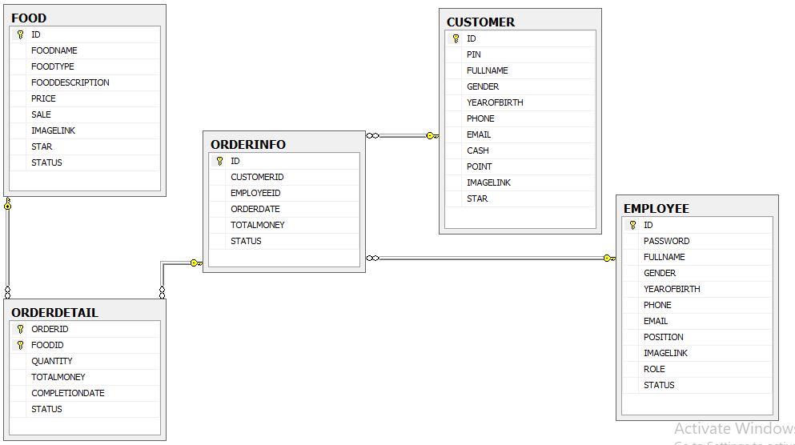

4‑1 Sơ đồ dữ liệu

## Đặc tả dữ liệu

### Bảng EMPLOYEE

|  |  |  |  |  |
| --- | --- | --- | --- | --- |
| **STT** | **Tên thuộc tính** | **Ràng buộc kiểu dữ liệu và giá trị** | **Ràng buộc khoá** | **Diễn giải thuộc tính** |
| 1 | ID | nchar(20) | Khoá chính | Mã nhân viên phân biệt với các nhân viên khác |
| 2 | PASSWORD | nchar(20) |  | Mật khẩu đăng nhập vào app |
| 3 | FULLNAME | nvarchar(50) |  | Tên đầy đủ của nhân viên |
| 4 | GENDER | varchar(5) |  | Giới tính nhân viên |
| 5 | YEAROFBIRTH | int |  | Năm sinh nhân viên |
| 6 | PHONE | nchar(15) |  | Số điện thoại nhân viên |
| 7 | EMAIL | nchar(50) |  | Email nhân viên |
| 8 | POSITION | nvarchar(50) |  | Vị trí của nhân viên |
| 9 | IMAGELINK | nchar(100) |  | Đường link chứa ảnh đại diện của nhân viên |
| 10 | ROLE | nvarchar(50) |  | Quyền nhân viên trong app |
| 11 | STATUS | nvarchar(50) |  | Trạng thái nhân viên (Đang làm hay đã nghỉ) |

### Bảng CUSTOMER

|  |  |  |  |  |
| --- | --- | --- | --- | --- |
| **STT** | **Tên thuộc tính** | **Ràng buộc kiểu dữ liệu và giá trị** | **Ràng buộc khoá** | **Diễn giải thuộc tính** |
| 1 | ID | nchar(20) | Khoá chính | Mã khách hàng phân biệt với các khách hàng khác |
| 2 | PASSWORD | nchar(20) |  | Mật khẩu đăng nhập vào app |
| 3 | FULLNAME | nvarchar(50) |  | Tên đầy đủ của khách hàng |
| 4 | GENDER | varchar(5) |  | Giới tính khách hàng |
| 5 | YEAROFBIRTH | int |  | Năm sinh khách hàng |
| 6 | PHONE | nchar(15) |  | Số điện thoại khách hàng |
| 7 | EMAIL | nchar(50) |  | Email khách hàng |
| 8 | CASH | int |  | Số tiền trong thẻ tiện ích của khách hàng |
| 9 | POINT | int |  | Số điểm khách hàng tích luỹ được |
| 10 | IMAGELINK | nchar(100) |  | Đường link chứa ảnh đại diện của khách hàng |
| 11 | STAR | int |  | Số sao đánh giá loại khách hàng |

### Bảng FOOD

|  |  |  |  |  |
| --- | --- | --- | --- | --- |
| **STT** | **Tên thuộc tính** | **Ràng buộc kiểu dữ liệu và giá trị** | **Ràng buộc khoá** | **Diễn giải thuộc tính** |
| 1 | ID | nchar(20) | Khoá chính | Mã món ăn phân biệt với các món ăn khác |
| 2 | FOODNAME | nvarchar(45) |  | Tên món ăn |
| 3 | FOODTYPE | int |  | Loại món ăn |
| 4 | FOODDESCRIPTION | nvarchar(100) |  | Mô tả chi tiết món ăn |
| 5 | PRICE | int |  | Giá của món ăn |
| 6 | SALE | nchar(15) |  | Phần trăm giảm giá của món ăn |
| 7 | IMAGELINK | nchar(100) |  | Đường link chứa ảnh món ăn |
| 8 | STAR | int |  | Số sao đánh giá món ăn |
| 9 | STATUS | nvarchar(20) |  | Trạng thái của món ăn (còn hay hết) |

### Bảng ORDERINFO

|  |  |  |  |  |
| --- | --- | --- | --- | --- |
| **STT** | **Tên thuộc tính** | **Ràng buộc kiểu dữ liệu và giá trị** | **Ràng buộc khoá** | **Diễn giải thuộc tính** |
| 1 | ID | nchar(20) | Khoá chính | Mã đơn đặt món phân biệt với các đơn đặt món khác |
| 2 | EMPLOYEEID | nchar(20) | Khoá ngoại | Mã nhân viên phụ trách đặt món cho khách |
| 3 | CUSTOMERID | nchar(20) | Khoá ngoại | Mã khách hàng đặt món |
| 4 | ORDERDATE | datetime |  | Ngày giờ đặt món |
| 5 | TOTALMONEY | int |  | Tổng tiền của đơn đặt món |
| 6 | STATUS | nvarchar(20) |  | Trạng thái của đơn đặt món (đang chờ hay xong) |

### Bảng ORDERDETAIL

|  |  |  |  |  |
| --- | --- | --- | --- | --- |
| **STT** | **Tên thuộc tính** | **Ràng buộc kiểu dữ liệu và giá trị** | **Ràng buộc khoá** | **Diễn giải thuộc tính** |
| 1 | ORDERID | nchar(20) | Khoá chính, khoá ngoại | Mã đơn đặt món phân biệt với các đơn đặt món khác |
| 2 | FOODID | nchar(20) | Khoá chính, khoá ngoại | Mã món ăn phân biệt với các món ăn khác |
| 3 | QUANTITY | int |  | Số lượng món ăn |
| 4 | COMPLETIONDATE | datetime |  | Ngày giờ giao món |
| 5 | TOTALMONEY | int |  | Tổng tiền của món ăn |
| 6 | STATUS | nvarchar(20) |  | Trạng thái của món ăn (Hết món, xong hay bỏ qua) |

# Thiết kế giao diện người dùng

## Sơ đồ và danh sách màn hình

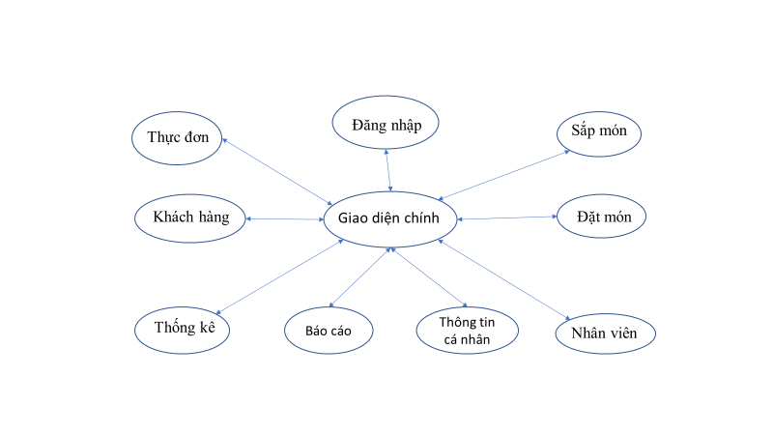

5‑1 Danh sách màn hình

|  |  |  |
| --- | --- | --- |
| **STT** | **Tên màn hình** | **Ý nghĩa/ Ghi chú** |
| 1 | Đăng nhập | Dùng để người dùng đăng nhập vào hệ thống |
| 2 | Giao diện chính | Là giao diện được mở lên sau quá trình đăng nhập thành công |
| 3 | Thực đơn | Hiện thông tin các món ăn |
| 4 | Khách hàng | Quản lí thông tin khách hàng |
| 5 | Thống kê | Thống kê doanh số và món ăn của canteen theo thời gian |
| 6 | Báo cáo | Quản lí báo cáo của canteen |
| 7 | Nhân viên | Quản lí nhân sự của canteen |
| 8 | Đặt món | Quản lí thông tin đặt món |
| 9 | Sắp món | Hiện thông tin các món hiện hành để khách hàng lựa chọn |
| 10 | Thông tin cá nhân | Xem thông tin cá nhân của tài khoản |

## Đặc tả các màn hình giao diện

### Màn hình “Đăng nhập”

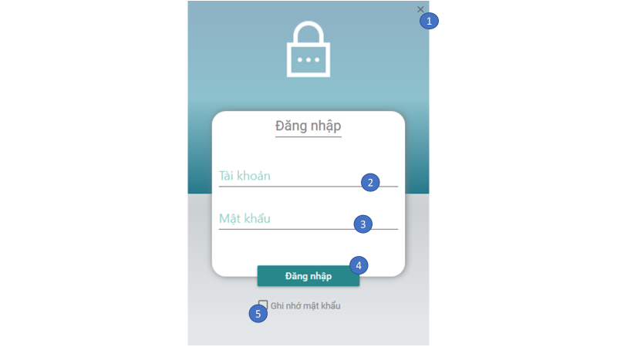

Danh sách các xử lí

|  |  |  |  |
| --- | --- | --- | --- |
| **STT** | **Xử lí** | **Điều kiện gọi thực hiện** | **Ghi chú** |
| 1 | Thoát chương trình | Nút dấu “X” được nhấn |  |
| 2 | Nhập tên tài khoản | Màn hình “Đăng nhập” khởi động |  |
| 3 | Nhập mật khẩu | Màn hình “Đăng nhập” khởi động |  |
| 4 | Đăng nhập vào chương trình | Nút “Đăng nhập” được nhấn | Xử lí chính |
| 5 | Lưu mật khẩu ứng tên tài khoản | Ô “Ghi nhớ mật khẩu” được chọn |  |

### Màn hình “Thống kê”

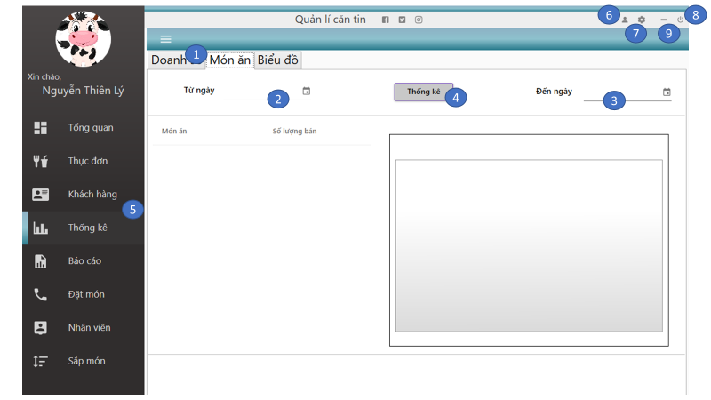

Danh sách các xử lí

|  |  |  |  |
| --- | --- | --- | --- |
| **STT** | **Xử lí** | **Điều kiện gọi thực hiện** | **Ghi chú** |
| 1 | Chọn mục cần thống kê | Tab chứa mục cần thống kê được chọn |  |
| 2 | Nhập ngày bắt đầu | Màn hình “Thống kê” khởi động |  |
| 3 | Nhập ngày kết thúc | Màn hình “Thống kê” khởi động |  |
| 4 | Thống kê dữ liệu | Nút “Thống kê” được nhấn | Xử lí chính |
| 5 | Chọn các màn hình xử lí khác | 1 trong các màn hình xử lí khác được chọn |  |
| 6 | Xem thông tin cá nhân | Nút biểu tượng Người dùng được nhấn |  |
| 7 | Chỉnh sửa cài đặt | Nút biểu tượng Bánh răng đơn được nhấn |  |
| 8 | Thoát chương trình | Nút biểu tượng Nguồn được nhấn |  |
| 9 | Thu nhỏ chương trình | Nút dấu “-” được nhấn |  |

### Màn hình “Sắp món”

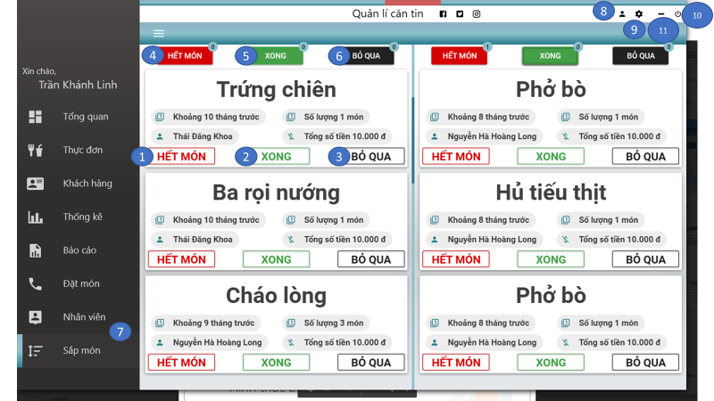

Danh sách các xử lí

|  |  |  |  |
| --- | --- | --- | --- |
| **STT** | **Xử lí** | **Điều kiện gọi thực hiện** | **Ghi chú** |
| 1 | Thông báo món ăn đã hết | Nút “Hết món” (nền trắng) trong món ăn được nhấn | Xử lí chính |
| 2 | Thông báo món ăn đã làm xong | Nút “Xong” (nền trắng) trong món ăn được nhấn | Xử lí chính |
| 3 | Thông báo bỏ qua món ăn | Nút “Bỏ qua” (nền trắng) trong món ăn được nhấn | Xử lí chính |
| 4 | Xem các món ăn đã hết | Nút “Hết món” (nền đỏ) phía trên được nhấn |  |
| 5 | Xem các món đã làm xong | Nút “Xong” (nền xanh lục) trong món ăn được nhấn |  |
| 6 | Xem các món đã bỏ qua | Nút “Bỏ qua” (nền đen) trong món ăn được nhấn |  |
| 7 | Chọn màn hình xử lí khác | 1 trong các màn hình xử lí khác được chọn |  |
| 8 | Xem thông tin cá nhân | Nút biểu tượng Người dùng được nhấn |  |
| 9 | Chỉnh sửa cài đặt | Nút biểu tượng Bánh răng đơn được nhấn |  |
| 10 | Thoát chương trình | Nút biểu tượng Nguồn được nhấn |  |
| 11 | Thu nhỏ chương trình | Nút dấu “-” được nhấn |  |

### Các màn hình khác

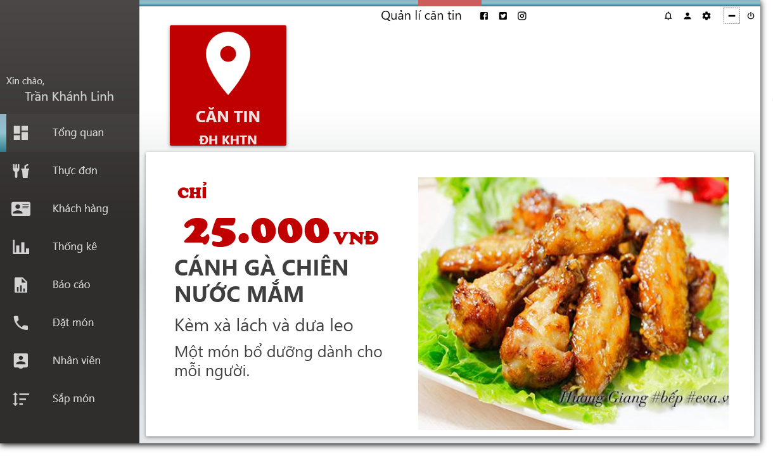

5‑2 Màn hình dashboard



5‑3 Màn hình thực đơn

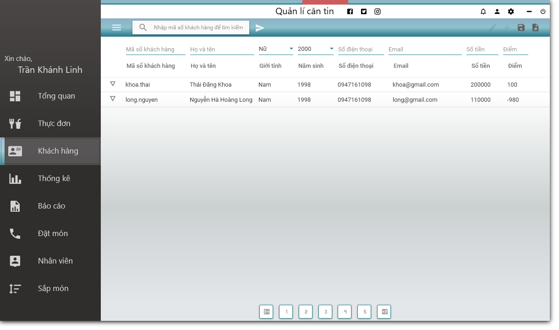

5‑4 Màn hình khách hàng

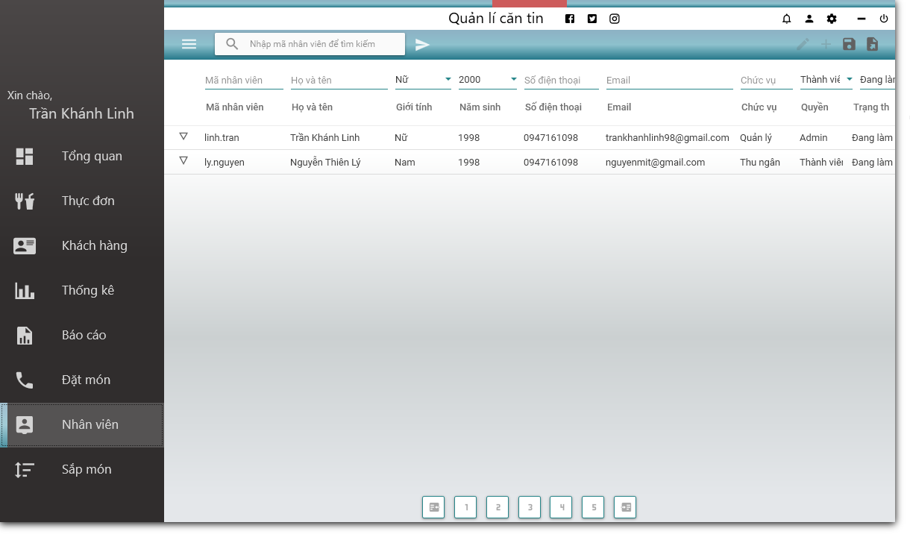

5‑5 Màn hình nhân viên

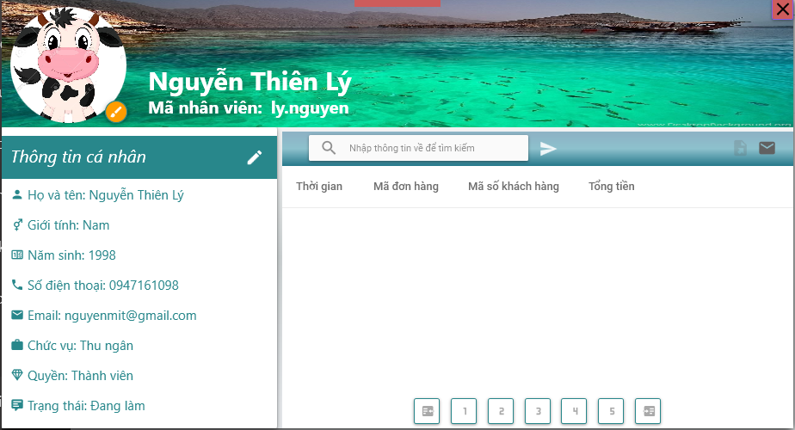

5‑6 Màn hình chi tiết nhân viên